ГОСУДАРСТВЕННОЕ ОБРАЗОВАТЕЛЬНОЕ УЧРЕЖДЕНИЕ  
ВЫСШЕГО ПРОФЕССИОНАЛЬНОГО ОБРАЗОВАНИЯ  
"ДОНЕЦКИЙ НАЦИОНАЛЬНЫЙ ТЕХНИЧЕСКИЙ УНИВЕРСИТЕТ"

Кафедра программной инженерии

им. Л.П. Фельдмана

# ОТЧЁТ

к лабораторной работе по дисциплине  
«Профессиональная практика программной инженерии»  
на тему: «Восстановление данных из ранних ревизий»

Вариант 12: 3D-редактор

Выполнил:

ст. гр. ПИ-19б  
Носаченко А. А.

Проверил:

асс. каф. ПИ  
Дмитрюк Т. Г.

Донецк 2023

Цель: получить практические навыки в совместной разработке программного обеспечения средствами системы контроля версий Git, а также использовании инструмента восстановления предыдущих ревизий.

Задание:

Внести изменения в программный проект одного из одногруппников относительно ранее подготовленного им описания компонентов/модулей. Зафиксировать изменения.

Восстановить свой репозиторий после изменения другим одногруппником средствами системы контроля версий git

Ход работы

1) Создание новой ветки в своём репозитории, в которой будут храниться изменения клона репозитория одногруппника:

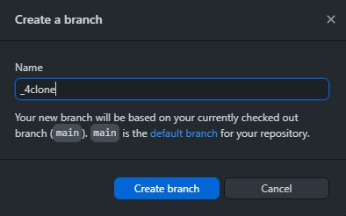

2) Создание ответвления от репозитория одногруппника, как собственного репозитория-ветки:



3) Клонирование репозитория-ветки на локальное устройство:

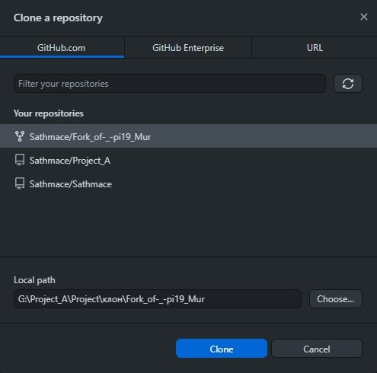

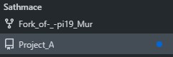

4) Добавление изменений в репозиторий-ветку, как в обычный собственный репозиторий:

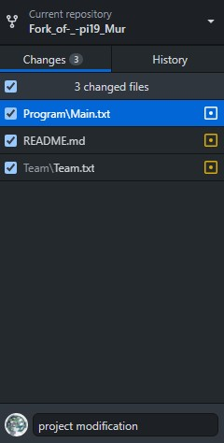

5) Отправка запроса принятия изменений в родительский репозиторий через веб-интерфейс:

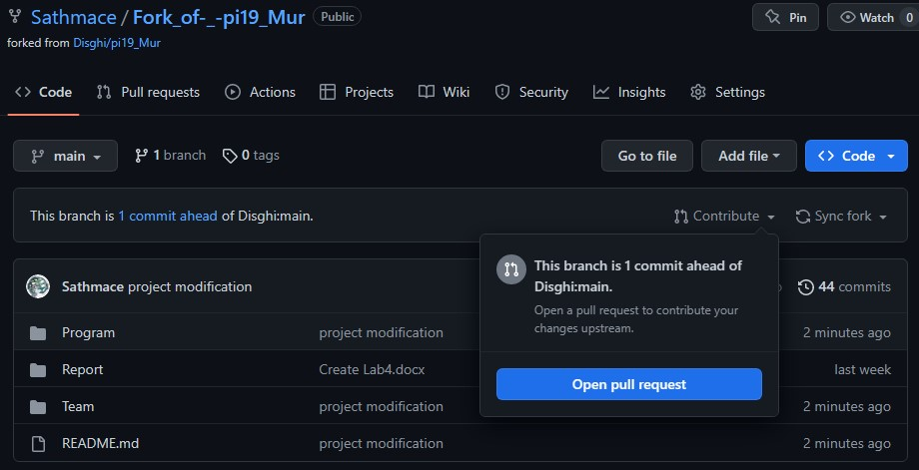

- одиночный запрос к одногруппнику на принятие изменений:

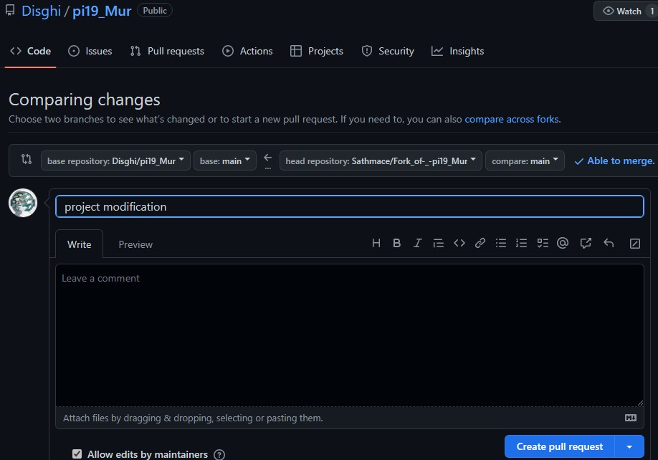

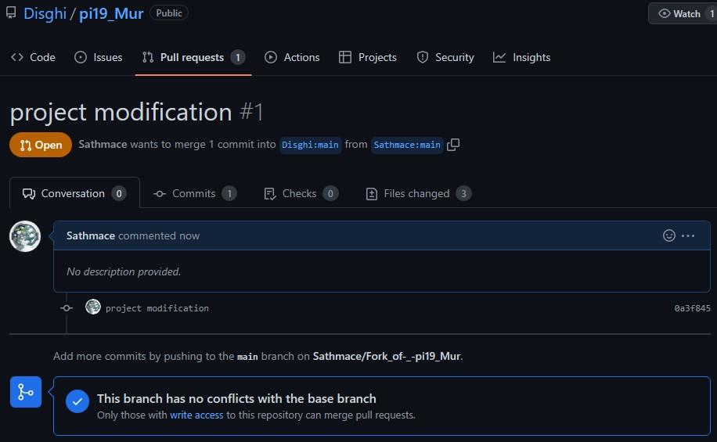

- при отправке нескольких запросов до их принятия, они отображаются вместе:

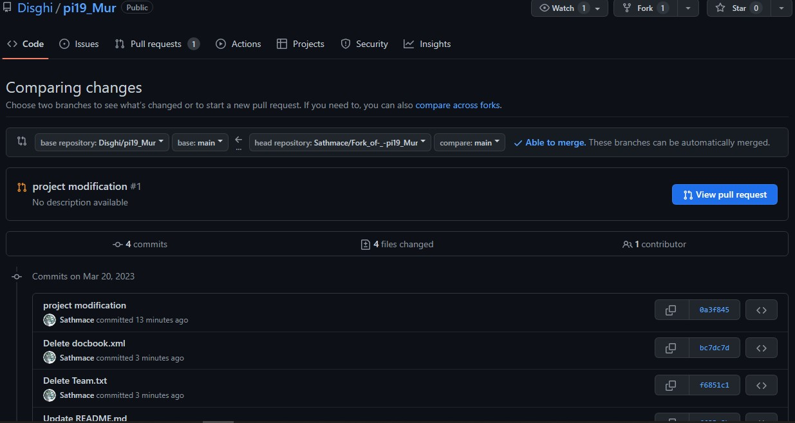

6) Состояние собственного репозитория до принятия запроса на внесение изменений от одногруппника:

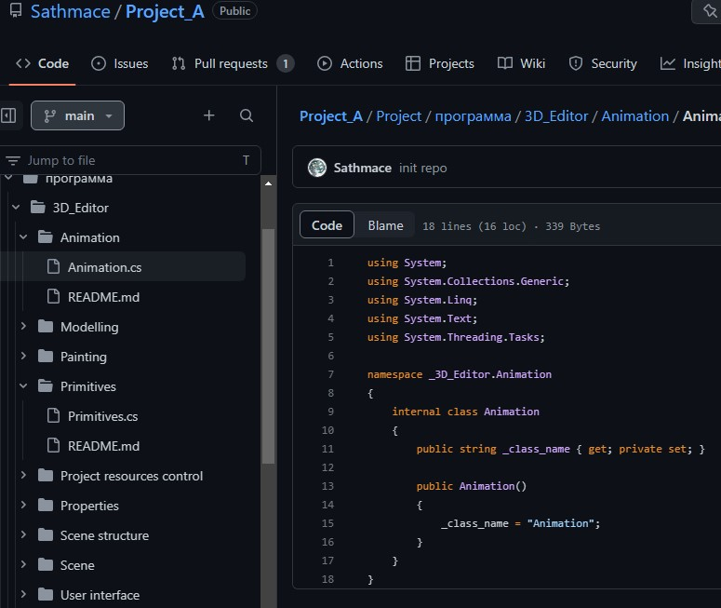

7) Запрос на внесение изменений от одногруппника:

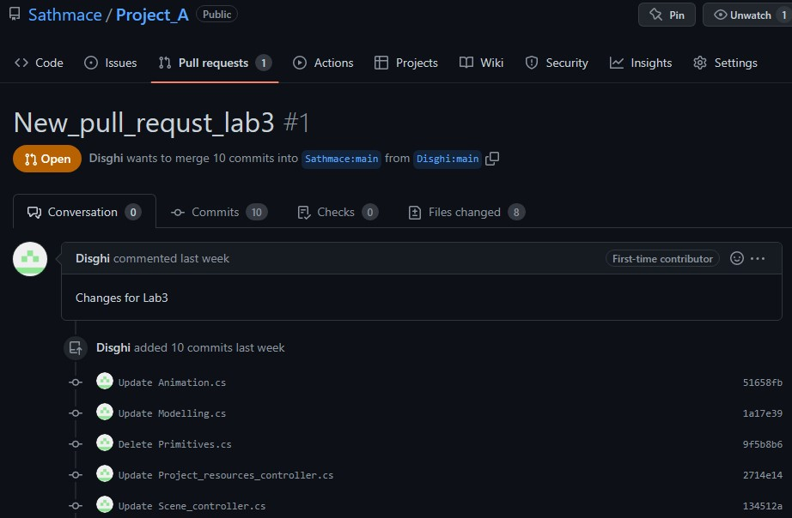

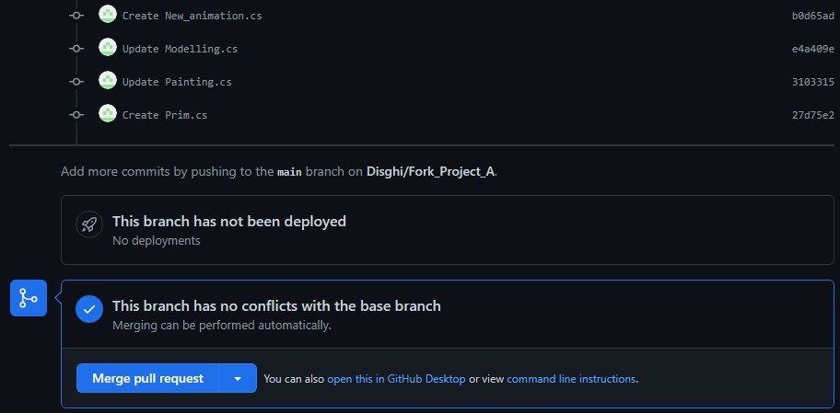

8) Принятие запроса:

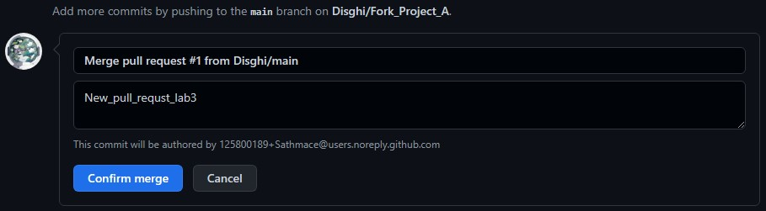

10) Состояние репозитория после принятия запроса от одногруппника

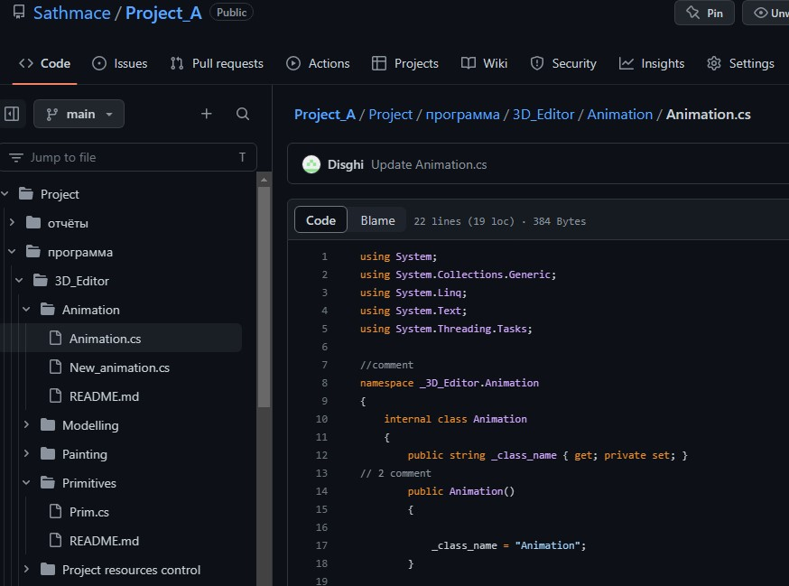

- последние коммиты:

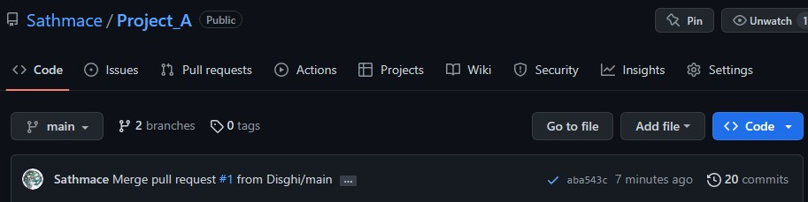

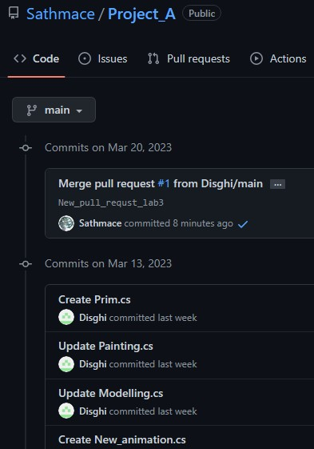

12) Откат изменений в локальном репозитории после принятия запроса от одногруппника. Откат производится за счёт добавления нового коммита с обратными изменениями тем, которые необходимо откатить:

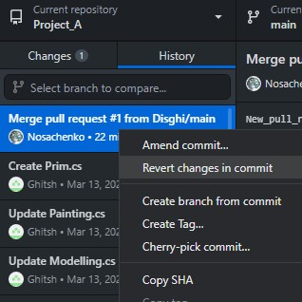

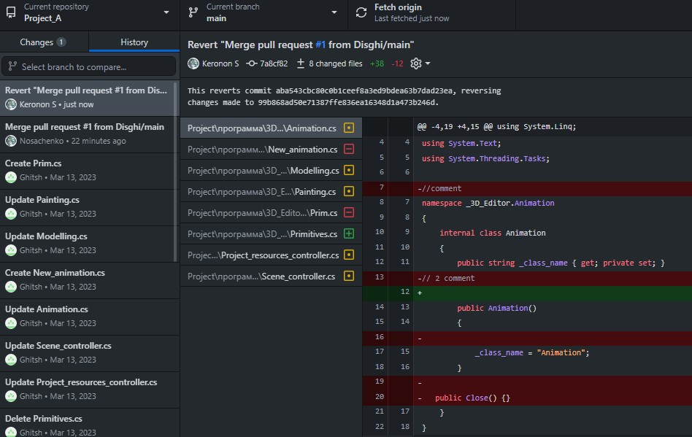

13) Состояние репозитория после отката изменений:

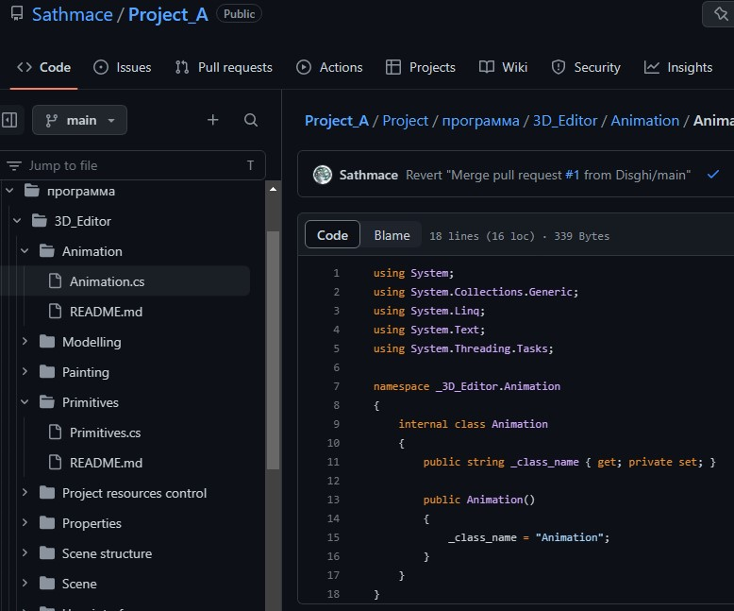

Вывод: в ходе лабораторной работы мы получили практические навыки в совместной разработке программного обеспечения средствами системы контроля версий Git, а также использовании инструмента восстановления предыдущих ревизий.